**گزارش سوال دوم آزمایش های کامپیوتری**

در این سوال نمودار 3 توزیع دوجمله ای را می بینیم.

و در ادامه نمودار جمع 2 به 2 روی این توزیع ها را می بینیم و خواهیم دید که آنها نیز دوجمله ای هستند.

توزیع دوجمله ای b(100, 0.3)

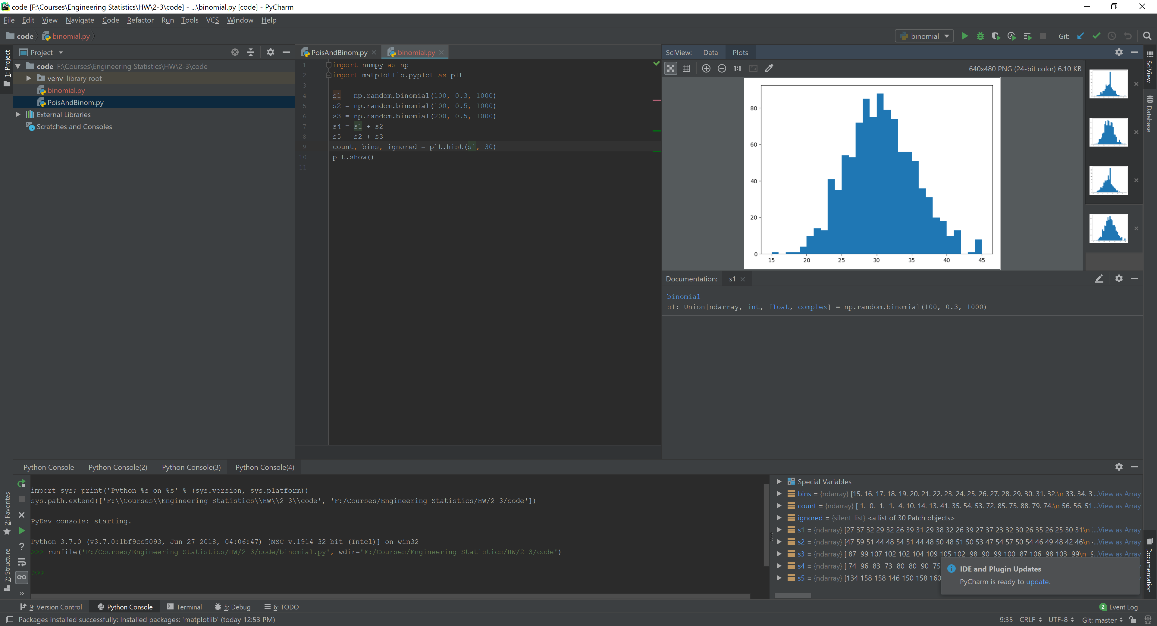

توزیع دوجمله ای b(100, 0.3)

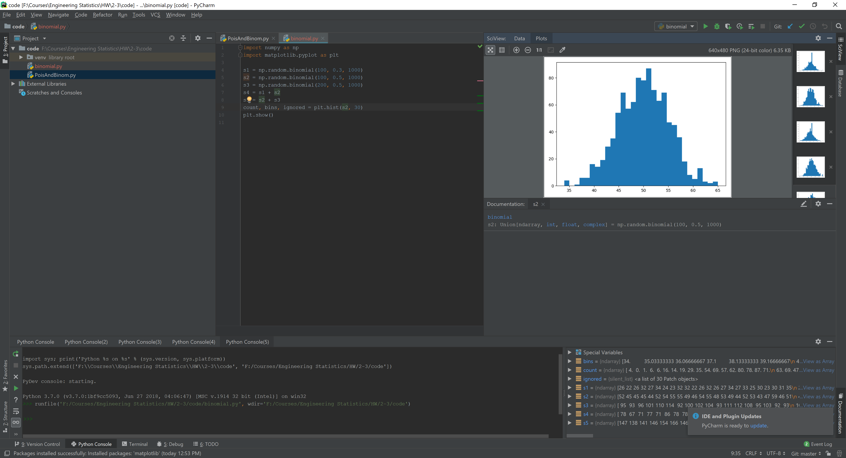

توزیع دوجمله ای b(100, 0.3)

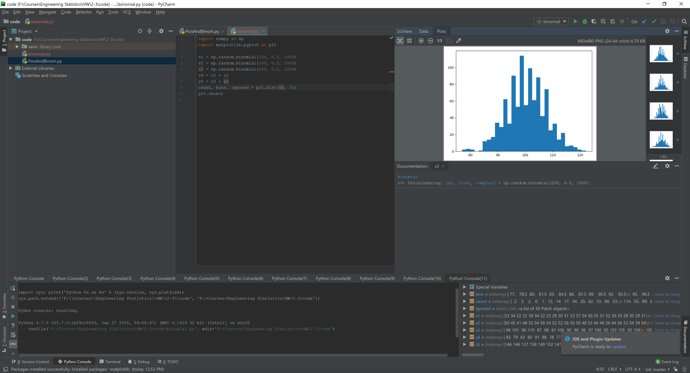

نمودار توزیع x1 + x2

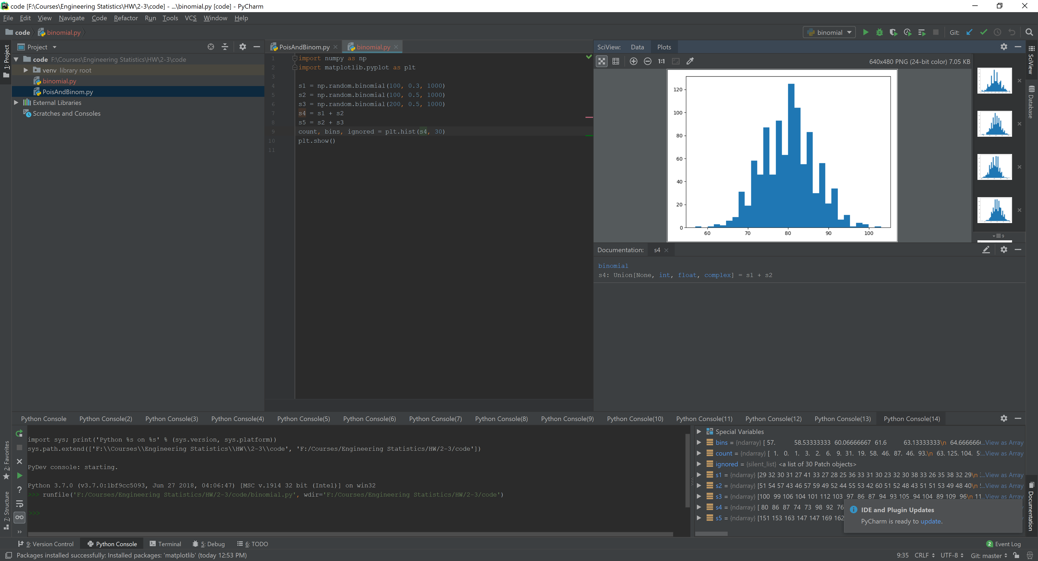

نمودار توزیع x3 + x2

